ООО «Тамбовские Литейные Технологии»
ООО «ТЛТ» начало свою деятельность в 2018 году. Ключевым направлением предприятия стало производство запасных частей для грузовых и пассажирских вагонов.
г. Тамбов, пл. Мастерских, д.1, офис 3
Корогодова Елена Юрьевна (начальник отдела кадров) тел. (4752) 49-37-21
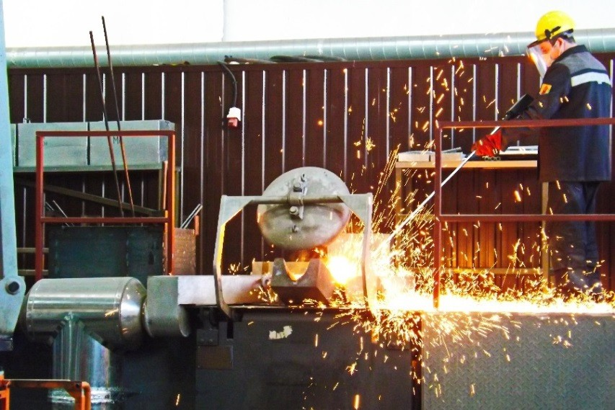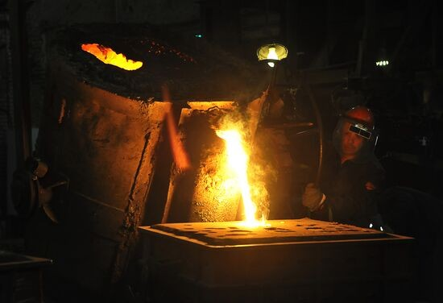

Информация о вакансиях

Профессия | Специализация | З/П руб. | Режим работы | Количество вакансий | Контактный телефон
Стерженщик машинной формовки | Стерженщик машинной формовки | 61000 | График сменности | 3 | 74752493721
Формовщик машинной формовки | Формовщик машинной формовки | 75000 | График сменности | 8 | 74752493721
Электрогазосварщик 3 разряда-5 разряда | Электрогазосварщик | 74000 | Полный рабочий день | 1 | +74752493721
Модельщик по металлическим моделям | модельщик по металлическим моделям | 55000 | Полный рабочий день | 2 | 74752493721
Газорезчик 2 разряда-4 разряда | газорезчик | 60000 | Полный рабочий день | 5 | 74752493721
Слесарь механосборочных работ 2 разряда-4 разряда |  | 55000 | Полный рабочий день | 1 | +74752493721
Модельщик по деревянным моделям | модельщик по деревянным моделям | 55000 | Полный рабочий день | 2 | 74752493721
Слесарь-ремонтник 3 разряда | слесарь-ремонтник | 55000 | Полный рабочий день | 7 | +74752493721
Литейщик металлов и сплавов 3 разряда-5 разряда |  | 110000 | График сменности | 2 | +74752493721
Слесарь-ремонтник 3 разряда | для участников СВО | 55000 | Полный рабочий день | 1 | +74752493721
Огнеупорщик 2 разряда-4 разряда | огнеупорщик, занятый на ремонте печей в горячем состоянии | 65000 | Полный рабочий день | 2 | 74752493721
Шлифовщик | Шлифовщик | 67300 | Полный рабочий день | 1 | 74752493721
Сверловщик 2 разряда-4 разряда | Сверловщик | 56000 | График сменности | 3 | +74752493721
Электромеханик по средствам автоматики и приборам технологического оборудования 2 разряда-4 разряда | для участника СВО | 68000 | Полный рабочий день | 1 | 74752493721
Электромеханик по средствам автоматики и приборам технологического оборудования 2 разряда-4 разряда |  | 68000 | Полный рабочий день | 1 | 74752493721
Профессия | Специализация | З/П руб. | Режим работы | Количество вакансий | Контактный телефон
Электромонтер по ремонту и обслуживанию электрооборудования | Электромонтер по ремонту и обслуживанию электрооборудования | 54000 | Полный рабочий день | 5 | 74752493721
Электромонтер по ремонту и обслуживанию электрооборудования | Электромонтер по ремонту и обслуживанию электрооборудования | 54000 | Полный рабочий день | 1 | +74752493721, +74752492069
Машинист крана (крановщик) 3 разряда | Машинист мостового/козлового крана | 57000 | График сменности | 4 | 74752493721
Земледел | земледел | 60000 | График сменности | 2 | 74752493721
Заливщик металла | Разливщик стали | 80000 | График сменности | 1 | +74752493721
Обрубщик | Обрубщик | 75000 | Полный рабочий день | 6 | 74752493721
Фрезеровщик | Фрезеровщик (фрезеровщик-универсал), для участников СВО | 67300 | График сменности | 1 | 74752493721
Выбивальщик отливок | выбивальщик отливок | 75000 | График сменности | 5 | 74752493721
Всего вакансий: 65

Лаборант |  | 30300 | График сменности | 3 | +74752493721
Грузчик |  | 45066 | 1 смена | 1 | +74752493721
Формовщик машинной формовки |  | 65000 | График сменности | 2 | +74752493721
Электромонтер по ремонту и обслуживанию электрооборудования |  | 49100 | 1 смена | 7 | +74752493721
Обрубщик |  | 65000 | График сменности | 5 | +74752493721
Мастер участка | Мастер производственного участка | 83100 | График сменности | 1 | +74752493721
Механик цеха |  | 81000 | График сменности | 1 | +74752493721
Контролер качества | контролер качества | 36100 | График сменности | 2 | +74752493721
Уборщик производственных и служебных помещений |  | 28750 | График сменности | 4 | +74752493721
Сверловщик | Сверловщик | 51016 | Пятидневная рабочая неделя | 1 | +74752493721
Токарь | (токарь-универсал) | 70000 | 1 смена | 3 | +74752493721
Модельщик по деревянным моделям | модельщик по деревянным моделям | 44900 | Пятидневная рабочая неделя | 2 | +74752493721
Электрогазосварщик |  | 57500 | График сменности | 1 | +74752493721
Оператор станков с программным управлением | Оператор токарного станка с ЧПУ | 83200 | Пятидневная рабочая неделя | 12 | 4752493721
Главный металлург | главный металлург | 117249 | Пятидневная рабочая неделя | 1 | +74752493721
Водитель погрузчика | водитель погрузчика | 60900 | Пятидневная рабочая неделя | 1 | 4752493721
Стерженщик машинной формовки |  | 55600 | График сменности | 2 | +74752493721
Газовщик | Газорезчик | 60000 | 1 смена | 2 | +74752493721

